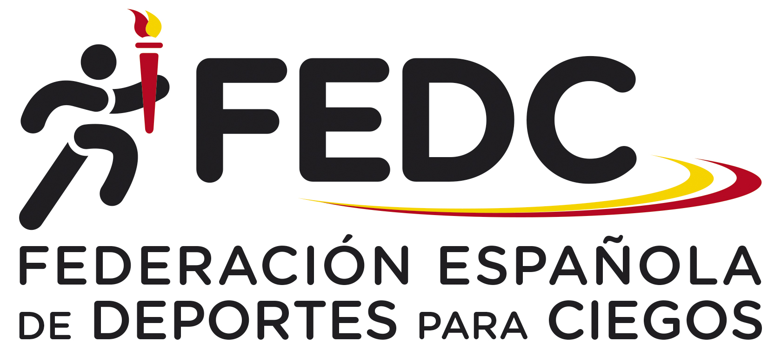 | FICHA FEDERATIVA  TEMPORADA 2021 / 2022

Datos a rellenar por la FEDC
Fecha de Expedición |  | Nº de Licencia

Datos a rellenar por el/la solicitante

Datos Personales
Apellidos
Nombre |  |  |  |  |  |  |  |  |  |  |  | Nº de Afiliación a la ONCE
Sexo |  | Hombre Mujer |  |  |  |  |  | Fecha Nacimiento |  |  |  |  |  |  | Lugar de nacimiento
N.I.F. |  |  |  |  |  |  |  |  | Fecha De Caducidad
Pasaporte |  |  |  |  |  |  |  |  | Fecha De Caducidad
Domicilio
Provincia |  |  |  |  |  |  |  |  | Población |  |  |  |  |  |  |  | Código postal
@
Nº Tarjeta Dorada |  |  |  |  |  |  |  |  |  |  | Fecha De Caducidad
Nº Tarjeta Fam. Numerosa |  |  |  |  |  |  |  |  |  |  | Fecha De Caducidad
Talla |  |  |  |  |  |  |  |  |  | Estatura |  |  |  |  |  |  | Pie

Datos Deportivos
Centro ONCE |  |  |  |  |  |  |  | Categoría Visual |  | B1 B2 B3 Vidente
Deporte
Ajedrez | Atletismo |  |  | Esquí |  | Fútbol |  |  | Goalball |  |  | Judo
Montaña | Natación |  |  | Tiro
estamento
Deportista |  |  | Guía |  | Portero |  | Entrenador
Otros (indicar) |  |  | ………………………………………………………………………………………………………………

Firma del/la solicitante o, en caso de ser menor de edad, firma de sus padres o tutores |  | (Fecha)

INFORMACIÓN SOBRE PROTECCIÓN DE DATOS PERSONALES
Aquí le incluimos, de manera resumida, información básica sobre el tratamiento de datos que realizamos:
El responsable del tratamiento es la Federación Española de Deportes para Ciegos
Tratamos sus datos con la finalidad de gestionar y tramitar su ficha federativa en los términos indicados en este documento y todas las actividades que de su federación se deriven. La base legitimadora del tratamiento es el contrato del que usted forma parte. Le informamos también de que cederemos sus datos cuando estemos obligados a hacerlo, así como con su consentimiento y/o si es necesario para proteger intereses vitales. Asimismo, debe saber que puede ejercer sus derechos de acceso, rectificación y supresión, así como otros derechos que puede consultar en la información adicional poniéndose en contacto con nosotros (dpdatosfedc@once.es). Por último, recordarle que puede consultar toda la información adicional sobre nuestra política de protección de datos en la siguiente página.
¿Quién es el responsable del tratamiento de sus datos personales?
- Identidad: Federación Española de Deportes para Ciegos (FEDC)
- Dirección postal: Paseo de la Habana, 208, 28036, Madrid
- Teléfono: 91 353 61 61
- Correo electrónico: fedc@once.es
- Delegado de Protección de Datos: Davara&Davara Asesores Jurídicos
- Contacto Delegado Protección de Datos: dpdatosfedc@once.es
¿Con qué finalidad trata FEDC sus datos personales?
Tratamos sus datos personales, incluso los correspondientes a su salud, para gestionar y tramitar su ficha federativa, gestionar su participación en las actividades deportivas a las que se le convoque y cumplir las obligaciones legales con las entidades relacionadas con su práctica deportiva (como puede ser, el Consejo Superior de Deportes, el Comité Paralímpico Español, el Comité Paralímpico Internacional o los Comités organizadores de los eventos deportivos en los que se inscriba o a los que se le convoque)

Del mismo modo, en caso de que preste su consentimiento marcando las casillas habilitadas a continuación, utilizaremos sus datos personales, en particular los de dirección postal y electrónica para enviarle información de su interés y, en su caso, felicitaciones.
o Sí, doy mi consentimiento para que FEDC utilice mis datos personales para enviarme información que resulte de mi interés por correo postal
o Sí, doy mi consentimiento para que FEDC utilice mis datos personales para enviarme información que resulte de mi interés por correo electrónico
o Sí, doy mi consentimiento para que FEDC utilice mis datos personales para enviarme felicitaciones por correo postal
o Sí, doy mi consentimiento para que FEDC utilice mis datos personales para enviarme felicitaciones por correo electrónico

Recordarle que ha de cumplimentar el formulario adjunto para el tratamiento de sus datos de imagen.
Le informamos de que nos limitaremos a tratar sus datos personales con las finalidades citadas.
Le informamos de que, en ningún caso, se adoptarán decisiones automatizadas en base a su perfil.
¿Durante cuánto tiempo conservamos sus datos personales?
Trataremos sus datos personales durante el plazo en el que se mantenga vigente esta ficha federativa y, posteriormente, durante el plazo necesario para cumplir con las exigencias legales que resulten de aplicación.
Respecto al envío de información sobre información de su interés y, en su caso, felicitaciones, conservaremos sus datos personales hasta el momento en el que revoque su consentimiento. En cada comunicación que le enviemos le ofreceremos la posibilidad de revocar el consentimiento prestado.
¿Cuál es la legitimación para llevar a cabo el tratamiento de sus datos personales?
Le informamos de que la legitimación para el tratamiento de sus datos es que el mismo es necesario para la ejecución de un contrato en el que usted es parte, así como, en determinados casos, para el cumplimiento de obligaciones legales aplicables a FEDC, entre otras, la Ley 10/1990, de 15 de octubre, del Deporte.
En determinados supuestos, la base jurídica que legitima comunicaciones de sus datos a organismos, federaciones, organizadores de eventos y compañías aseguradoras es que son necesarias para el cumplimiento de obligaciones legales y para la ejecución de un contrato en el que usted es parte (por ejemplo, en la inscripción a una competición).
Asimismo, respecto al tratamiento de sus datos personales para el envío de las comunicaciones y/o felicitaciones anteriormente descritas, la base jurídica que legitima dicho tratamiento es el consentimiento que en su caso preste marcando la/s casilla/s habilitada/s al efecto.
¿A qué destinatarios se comunicarán sus datos?
Solo cederemos sus datos en caso de que sea necesario para el cumplimiento de una obligación legal, para cuestiones relacionadas con su licencia federativa, para gestionar su seguro o para gestionar su inscripción a competiciones deportivas.
Asimismo, autoriza expresamente a la FEDC a fin de que los resultados de las pruebas o grabaciones totales o parciales de las mismas sean publicados en la Web de la citada Federación o utilizadas para acciones conducentes a la mejora de la práctica deportiva del colectivo de personas con discapacidad.
Igualmente, se informa a la persona federada de la comunicación de sus datos personales identificativos, según corresponda, al Consejo Superior de Deportes, al Comité Paralímpico Español y a otras federaciones españolas de deportes con personas con discapacidad, para el cumplimiento de obligaciones legales, tal y como exige, entre otras, la Ley 10/1990, de 15 de octubre, del Deporte.
Del mismo modo, sus datos personales se podrán comunicar a entidades que actúen como encargados del tratamiento o como corresponsables del tratamiento (la compañía de seguros con la que en cada momento esta Federación tenga contratado el seguro deportivo obligatorio, agencias de viajes para la gestión de estos, centros proveedores de material deportivo destinado, así como a los Comités Organizadores de eventos deportivos, para la inscripción y participación en tales eventos, en cuyo caso, será necesaria la comunicación de sus datos personales identificativos y de salud.
No realizamos transferencias internacionales de datos, salvo que sea para la celebración de una actividad deportiva internacional en la que la persona federada participe. En ese caso, se le informará debidamente conforme a lo exigido por la normativa.
¿Qué derechos tiene usted como titular de los datos?
Usted, como titular de los datos personales, tanto en nombre propio como a través de un representante –legal o voluntario- podrá ejercer los derechos de acceso, rectificación, limitación del tratamiento, supresión, oposición, así como el derecho a la portabilidad de sus datos.
Para ejercerlos, debe ponerse en contacto con nosotros a través del correo electrónico dpdatosfedc@once.es, indicando en el Asunto “Derechos Protección de Datos” o, si lo prefiere, por correo postal a la Federación Española de Deportes para Ciegos (FEDC) en Paseo de la Habana, 208, 28036, Madrid, especificando qué derecho quiere ejercer y enviando una fotocopia de su DNI.
En el plazo máximo de 30 días –poniendo todo nuestro esfuerzo y los medios que estén a nuestro alcance para reducir ese plazo al máximo posible-, desde que recibamos su solicitud, obtendrá respuesta por nuestra parte. En caso de no quedar conforme, podrá acudir a la Agencia Española de Protección de Datos para solicitar la tutela de derechos.
¿Cómo hemos obtenido sus datos personales?
Los datos personales que tratamos en FEDC han sido recogidos a través de este documento.
Las categorías de datos que se tratan son:
- Datos identificativos
- Datos sobre características personales
- Categorías especiales de datos (salud)
¿Cuál es el organismo ante el que puedo presentar una reclamación en materia de protección de datos?
Le informamos de que puede presentar una reclamación en materia de protección de datos ante la Agencia Española de Protección de Datos. Dispone de toda la información en su página web: www.aepd.es.

